**PROTOKÓŁ NR XLIII/2018**

**z sesji Rady Miejskiej Mrągowa,**

**która odbyła się w dniu 26.04.2018 roku, o godz. 15.00 w sali Nr 1**

**Urzędu Miejskiego w Mrągowie.**

Pkt 1

Otwarcie sesji

Przewodniczący Rady Miejskiej Tadeusz Orzoł o godzinie 15.00 otworzył XLIII sesję i po powitaniu radnych i gości oświadczył, iż zgodnie z listą obecności w posiedzeniu uczestniczy 21 radnych, co wobec ustawowego składu Rady wynoszącego 21 osób stanowi quorum pozwalające na podejmowanie prawomocnych decyzji.

**Załącznik Nr 1**

Lista obecności radnych Rady Miejskiej.

**Załącznik Nr 2**

Lista obecności zaproszonych gości

**Ad. Pkt 2**

Przewodniczący Rady Miejskiej Tadeusz Orzoł przedstawił proponowany porządek obrad:

1. Otwarcie Sesji.

2. Ogłoszenie porządku obrad.

3. Zatwierdzenie protokołu Nr XLII/2018 z dnia 29.03.2018 r.

4. Informacja Burmistrza Miasta o pracach pomiędzy sesjami.

5. Zapytania i interpelacje radnych.

6. Odpowiedzi na zapytania i interpelacje radnych.

7. Podjęcie uchwał w sprawie:

1) podziału miasta Mrągowo na stałe obwody głosowania, ustalenia ich numerów, granic oraz siedzib obwodowych komisji wyborczych,

2) sprostowania oczywistej omyłki pisarskiej w Uchwale Nr XLII/13/2018 Rady Miejskiej w Mrągowie z dnia 29 marca 2018 r. dotyczącej udzielenia pomocy finansowej Powiatowi Mrągowskiemu,

3) określenia sezonu kąpielowego na terenie Miasta Mrągowo w 2018 roku,

4) powołania doraźnej Komisji Statutowej,

5) zmiany Wieloletniej Prognozy Finansowej Gminy Miasto Mrągowo na lata 2018-2025,

6) zmiany budżetu Gminy Miasto Mrągowo na rok 2018,

8. Wolne wnioski, informacje, oświadczenia.

9. Zamknięcie posiedzenia.

Przewodniczący Rady zwrócił się z zapytaniem czy są uwagi do przedstawionego porządku obrad.

Żadnych uwag nie zgłoszono.

**Ad. pkt 3**

**Zatwierdzenie protokołu Nr XLII/2018 z dnia 29.03.2018 r.**

Radni nie wnieśli uwag do protokołu z poprzedniej sesji.

Protokół z poprzedniej sesji w wyniku głosowania radni przyjęli przy 20 głosach za i 1 głosie wstrzymującym.

**Ad. pkt 4**

**Informacja Burmistrza Miasta o pracach pomiędzy sesjami.**

Nie wniesiono żadnych uwag do przedstawionych informacji.

**Ad. Pkt 5**

**Zapytania i interpelacje radnych**

Radny Kamil Wojno

1. W Mrągowie będzie organizowany turniej piłkarski dla roczników 2008-2010. Przyjadą drużyny z całej Polski na przykład Legia Warszawa, Gdańsk, Elbląg, Łęczna. Czy miasto zaangażowało się w organizację tego turnieju, czy wspiera w jakiś sposób organizacyjny i logistyczny organizatorów tego przedsięwzięcia i czy ponosi z tego tytułu jakieś koszty?
2. Przetarg na Ekomarinę i zapisu, który tam jest, ponieważ osoby potencjalnie zainteresowane wynajmem zgłosiły się do mnie, ale niestety nie spełnią jednego z kryteriów jakim jest prowadzenie działalności gospodarczej w zakresie gastronomii od dwóch lat. Czym jest spowodowany taki zapis, ponieważ osoby wracające z zagranicy mogłyby przystąpić do przetargu no i zamiast trzech oferentów mielibyśmy ich sześciu, co mogłoby wpłynąć na cenę wynajmu.

Radny Rafał Czyżewski

1. Wczorajsza sesja w CKiT zgromadziła wiele osób, część z nich witano z imienia i nazwiska. Dziwnym trafem pominięto Warmińsko – Mazurskiego Kuratora Oświaty. Można było uniknąć tego afrontu gdyby osoba zapraszająca zadbała o umieszczeniu na fotelach imion i nazwisk zaproszonych. Czy miała pani telefon od kuratora w tej sprawie. Dodam, że kiedy VIPy udawali się na górę na poczęstunek, kurator nie niepokojony przez nikogo wyszedł z CKiT i odjechał do Olsztyna zapewne zapamiętując mile wizytę w Mrągowie.
2. 17 kwietnia w BIP umieszczono akt Dziennik Urzędowy Województwa Warmińsko – Mazurskiego z dnia 10 kwietnia 2018 roku z uchwałą Rady Miejskiej w Mrągowie w sprawie uchwalenia miejscowego planu zagospodarowania przestrzennego terenu śródmieścia w Mrągowie jako obszaru koncentracji usług ogólnomiejskich. Szkoda, że jednocześnie nie dodano informacji o skardze Wojewody na tą uchwałę do Wojewódzkiego Sądu Administracyjnego w Olsztynie. Wprawdzie informacja ta nie jest korzystna dla władzy, ale uczciwość wymaga, aby nie wprowadzać w błąd potencjalnych inwestorów, którzy po ogłoszeniu uchwały przystąpią do planowania inwestycji, zlecą projekty, może nawet uzyskają pozwolenia na budowę. W przypadku stwierdzenia nieważności planu ich działania mogą okazać się niepotrzebne, a decyzje wydane na jego podstawie mogą zostać uchylone. Proszę się nie wstydzić i umieścić na BIP informację o procedurach wszczętych przez Wojewodę.

Radny Marian Miksza

1. W nawiązaniu do interpelacji zgłoszonej na sesji we wrześniu lub w październiku 2017 roku przez radnego Andrzeja Badurka w sprawie występowania grzybów na ścianach w budynku nr 6H przy ul. Wojska Polskiego zwracam się z następującym pytaniem: jakie i kiedy działania podejmie Urząd Miejski w Mrągowie w sprawie pustego, niezamieszkałego lokalu nr 7 na parterze w budynku 6H. Mieszkanie to jest bardzo mocno zagrzybione i jest niezamieszkałe. Czy ściany mieszkania zostaną tylko pomalowane i zostanie w ten sposób zakryty grzyb na ścianach, czy też zostaną podjęte inne działania mające na celu usunięcie grzybu i pleśni ze ścian? Zamalowanie nic nie da grzyb prędzej czy później i tak się pojawi. W tej chwili mieszkanie to jest źródłem rozprzestrzeniania się grzybu w mieszkaniach w tym budynku. W sprawie ustalenia przyczyn zagrzybienia w budynku 6H były w przeszłości przeprowadzane stosowne ekspertyzy przez odpowiednie firmy z Poznania i z Olsztyna. Stwierdzono występowanie tak zwanych mostków termicznych. Były sformułowane wnioski końcowe i zalecenia dla właściciela budynku czyli Urzędu Miejskiego w Mrągowie. Zatem pytanie jakie to były zalecenie i czy wszystkie zalecenia zostały wykonane?

Około dwa lata temu, wtedy kiedy budowany był łącznik od ul. Piaskowej do ul. Wojska Polskiego, to kilku mieszkańców ul. Wojska Polskiego 6H, chcąc sprawdzić czy fundament tego budynku ma izolację i w jakim jest ona stanie od strony hali gimnastycznej odkryli kawałek fundamentu i stwierdzili, że izolacja fundamentu w pewnych momentach jest przerwana, nie ma ciągłości, w jednym miejscu nie ma w ogóle izolacji i to był właśnie fundament po mieszkaniem nr 7 na parterze, które jest bardzo mocno zagrzybione. Mury w czasie adaptacji zostały nieprawidłowo osuszone, niedbale została położona izolacja, oto główna przyczyna zagrzybienia mieszkania nr 7 i mieszkań w budynku 6H, a nie niewłaściwa eksploatacja przez mieszkańców jak to się mówi, bo mieszkańcy nie wietrzą, piorą kąpią się i oddychają. To nie jest główna przyczyna, główną przyczyną jest to, że w czasie adaptacji koszarowca na budynek mieszkalny mury nie zostały należycie wysuszone i jak się okazało niedbale położona izolacja. Przynajmniej od strony hali sportowej. W mieszkaniach, w których jest duża wilgoć, jest duże zużycie energii cieplnej, a więc mieszkańcy ponoszą wysokie koszty ogrzania tego mieszkania. Co miasto zamierza zrobić, jakie wykonać działania i kiedy, by wyeliminować grzyb z budynku nr 6H przy ul. Wojska Polskiego, bo dotychczas to są tylko pisemne odpowiedzi, działania można śmiało powiedzieć pozorowane, a grzyb jak był, tak i jest.

Oprócz tego w budynku 6H należy zabezpieczyć kominy na dachu, by do wnętrza budynku nie dostawała się woda, kiedy pada deszcz. Dwa kominy są zabezpieczone, a pozostałe kominy nie są zabezpieczone. Wilgoć dostaje się od dołu i z góry jak pada deszcz przez niezabezpieczone kominy.

1. W nawiązaniu do mojej interpelacji zgłoszonej na sesji 29.03.2018 r. w sprawie bardzo silnego zagrzybienia mieszkania nr 5 w budynku nr 28 przy ul. Wojska Polskiego, przedstawiam Państwu zdjęcia, które pokazują jak mocno zagrzybione jest mieszkanie. Ohydny grzyb, na jednym zdjęciu jest ściana zawilgocona i jest tam gniazdko elektryczne. Woda jak wiemy jest doskonałym przewodnikiem prądu elektrycznego, w każdej chwili może dojść do zwarcia i do pożaru. W piśmie z dnia 23 marca 2018 roku znak GKM.7021.1.35.2018 Zastępca burmistrza Mrągowa stwierdza, że najemca otrzymał lokal wyremontowany w 2011 roku i po upływie zaledwie 7 miesięcy użytkowania w kuchni stwierdzono zapleśnienie na ścianie oraz w narożnikach ścian zewnętrznych. Szanowni państwo, nawet jeśli lokal byłby niewłaściwie użytkowany, to rzeczą wręcz niemożliwą jest to, że zaledwie po 7 miesiącach użytkowania już jest zapleśnienie i zagrzybienie ścian. Jest to budynek mający już 120 lat, ciekawe jak wygląda fundament tego budynku, czy ktoś to sprawdzał, pewnie nie, ciekawe jak wygląda izolacja fundamentu, czy ktoś to sprawdzał, też w to wątpię. Wilgoć idzie po ścianach z dołu. Byłem w piwnic u jednego z mieszkańców i w piwnicy czuć wilgoć i zaduch. Opinia senepidu z dnia 28 marca 2018 roku, która została przesłana również do wiadomości Burmistrz Miasta Mrągowo jednoznacznie stwierdza, że zagrzybienie w lokalu świadczy o tym, że panujące w lokalu warunki mogą wywierać szkodliwy wpływ na zdrowie ludzi. Zawilgocenie ścian sprzyja namnażaniu się nie tylko pleśni, ale także roztoczy i bakterii oraz występowania w powietrzu lokalu ich metabolitów i toksyn, a więc substancji bardzo szkodliwych dla zdrowia. W zawilgoconej ścianie jest gniazdko elektryczne, może dojść do porażenia prądem, do zwarcia elektrycznego, a także do pożaru nie tylko tego lokalu, ale również całego budynku nr 28. W takich to warunkach mieszkają w tym lokalu ludzie w tym 3-letnia dziewczynka, która już od urodzenia, od najmłodszych lat oddycha powietrzem, w którym są szkodliwe substancje. Ta dziewczynka od urodzenia nie była kąpana w prawdziwej wannie, bo takiej wanny tam nie ma. Przykre to jest, ale taka jest prawda. Byłem kilka razy w tym mieszkaniu i serce mi z żalu pęka, gdy patrzę na tą dziewczynkę, która od urodzenia od trzech lat nie kąpała się w prawdziwej wannie. Dzieje się to w centrum Mrągowa w XXI wieku. Szanowna Pani Burmistrz moim zdaniem tej rodzinie w trybie pilnym, niezwłocznie poza jakąkolwiek kolejnością trzeba przydzielić inny lokal mieszkalny i o to bardzo proszę Panią Burmistrz.

Pismem z dnia 9 kwietnia 2018 roku, znak: GKM.7140.44.2018 Zastępca Burmistrza Miasta informuje najemczynię - matkę trzyletniej córki, że złożony przez nią wniosek o uzyskanie mieszkania w zasobach gminy zostanie rozpatrzony przy opracowywaniu list mieszkaniowych na 2019 rok. Pani Burmistrz wniosek tej pani nawet jeśli zostanie rozpatrzony pozytywnie, chociaż takiej pewności oczywiście nie ma i nie ma pewności czy zostanie ujęta na liście na 2019 roku, ale nawet jeśli zostałaby ujęta, to na przydział nowego lokalu mieszkalnego będzie musiała czekać kilka lat, a w tym czasie będą zmuszone mieszkać w bardzo mocno zagrzybionym mieszkaniu i oddychać powietrzem, w którym są szkodliwe dla zdrowia substancje, a jest ich coraz więcej, bo pleśń i grzyb bez przerwy atakują ściany mieszkania. Malowanie ścian nic nie da, zostanie tylko przykryta pleśń i grzyb na jakiś czas. Na poprzedniej sesji Burmistrz powiedziała, że jest tak tylko w tym mieszkaniu, gdyby było w innych mieszkaniach, to można byłoby podejrzewać, że jest coś nie tak z budynkiem. Owszem jest coś nie tak z budynkiem, bo byłem w mieszkaniu nr 3 na parterze, w jednym z mieszkań na parterze ściany są zamalowane, ale ten człowiek który tam mieszka mówi, że tylko jest zamalowane i za jakiś czas ten grzyb wyjdzie, a w mieszkaniu nr 3 także jest grzyb w pokoju. Rozmawiałem z mieszkańcami tego mieszkania, na jesieni 2017 roku malowali ten pokój i już jest grzyb. Pytam się od czego – bo wilgoć idzie od dołu.

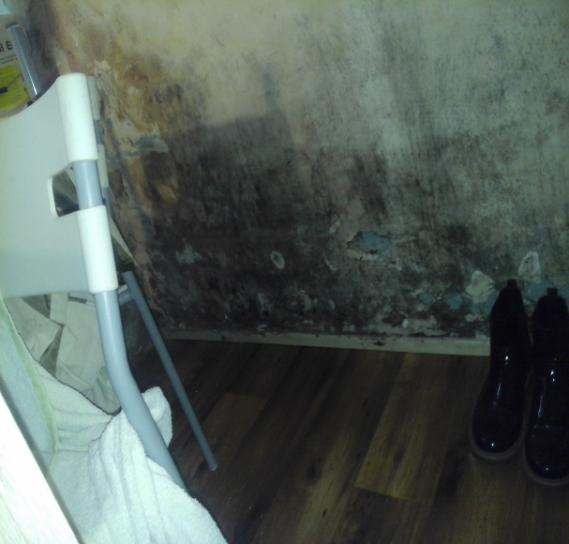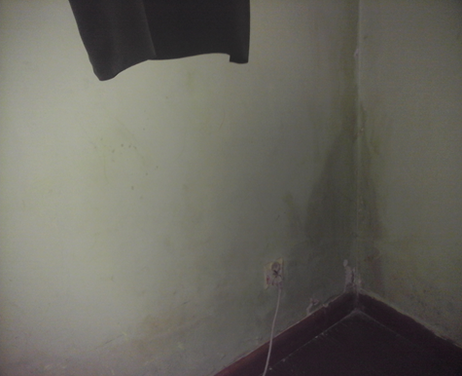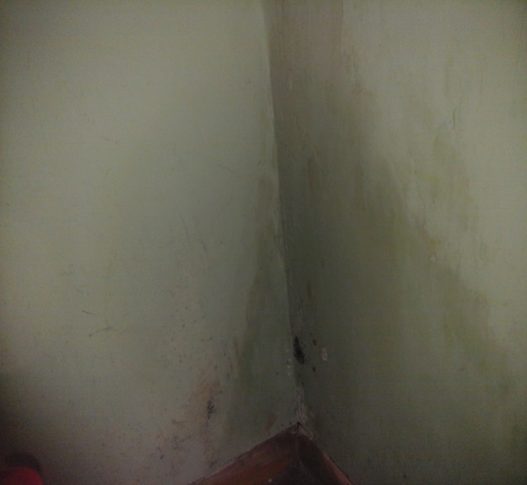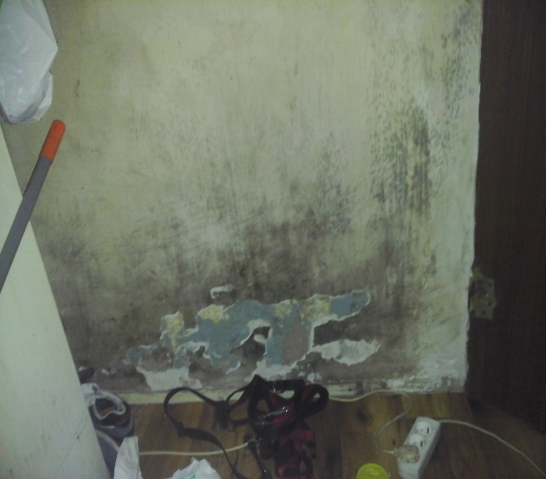

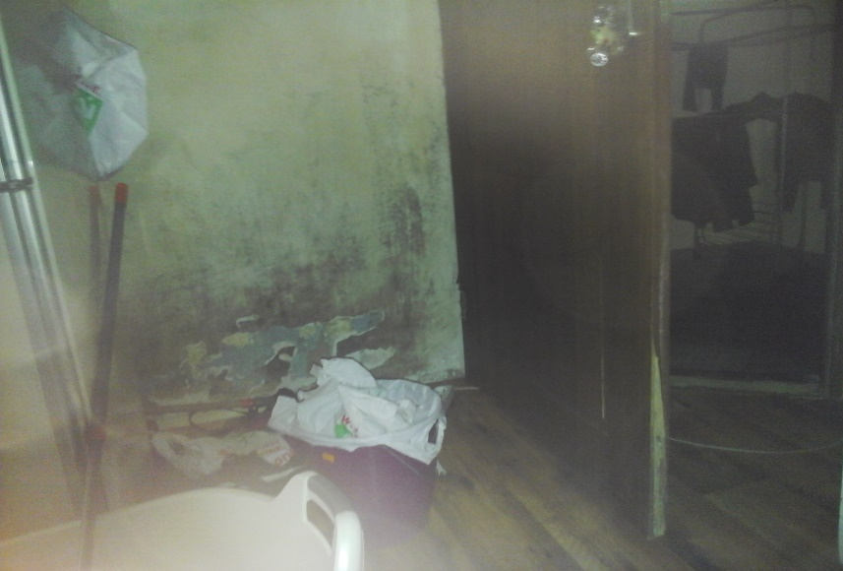

1. Następna interpelacja uzupełniająca do interpelacji z dnia 29 marca 2018 roku, mianowicie dotycząca zniszczenia mieszkania przy ul. Wojska Polskiego 16/2. Mieszkanie jest własnością Pani Zofii Wojciechowskiej, zdjęcia robiłem około tygodnia temu. Tak to mieszkanie zdewastował i dewastuje sprawca przemocy, niejaki Pan Marcin L. Po wejściu do mieszkania widzi się brud, czuje się smród, zaduch i totalna dewastacja mieszkania. Na stole pety, na podłodze pety. Sprawca przemocy ogrzewa i oświetla to mieszkanie świeczką, bo tam jest wyłączony prąd, w każdej chwili może dojść do zaprószenia ognia i pożaru. To mieszkanie jest jak wszyscy doskonale wiedzą nie jest szczytowe, tylko wewnątrz jak by doszło do pożaru to od razu zajęłaby się cała kamienica. Na poprzedniej sesji pytałem się dlaczego Zofia Wociechowska nie może wymeldować ze swojego mieszkania Pana Marcina L., sprawcę przemocy? Pani Burmistrz poprosiła o odpowiedź Panią Katarzynę Długosz, która udzieliła odpowiedzi, iż postępowanie w sprawie wymeldowania Marcina L. jest zawieszone do czasu uprawomocnienia się wyroku wydanego przez Sąd Pierwszej instancji z dnia 16 listopada 2017 roku. Dnia 9 kwietnia 2018 roku Wojewoda Warmińsko – Mazurski postanowienie o zawieszeniu wymeldowania Pana Marcina L. całkowicie uchylił. Mam to postanowienie przed sobą. Jest to bardzo obszerne postanowienie o uchyleniu postanowienia wydanego przez Panią Burmistrz. Po prostu nie było podstaw prawnych, żeby takie postępowanie zawiesić. W związku z tym, co dalej z tym wymeldowaniem. Na koniec taka moja refleksja Pani jest osobą doświadczoną i życiowo i zawodowo i nie jeden problem Pani rozwiązywała w swojej karierze i zawodowej i tak dalej i tak dalej, czy nie lepiej byłoby, uważam, że byłoby lepiej zaprosić Panią Zofię Wojciechowską do siebie do gabinetu i porozmawiać z nią, wytłumaczyć, wyjaśnić, a nie odpowiadać pismem na pismo i skargi są, po co to jest potrzebne? Porozmawiać jak kobieta z kobietą, jak Burmistrz z mieszkańcem, który potrzebuje pomocy, a Zastępca Burmistrza pismem z dnia 6 kwietnia 2018 roku znak SM.5520.6.2018 adresowanym do Pani Zofii Wojciechowskiej, stwierdza, zacytuję fragment tego pisma: „ Zwracam również uwagę, że bezpodstawne angażowanie instytucji użyteczności publicznej, albo innego organu ochrony bezpieczeństwa porządku publicznego lub zdrowia sprawy, które nie opierają się na rzeczywistych podstawach, a są rezultatem awersji wobec sąsiadów czy też innych pobudek natury osobistej, może stanowić podstawę odpowiedzialności przewidzianej w art. 66 paragraf 1 Kodeksu Wykroczeń”. Panie Burmistrzu z całym szacunkiem, ale tak Burmistrz czy jego zastępca nie powinien pisać, to jest jakby zastraszanie, zamknięcie buzi Pani Wojciechowskiej, ona szuka pomocy. Zatem jeszcze raz Pani Burmistrz poprosić Panią Wojciechowską, porozmawiać jak Burmistrz z mieszkanką Mrągowa, która potrzebuje pomocy, wreszcie jak kobieta z kobietą.

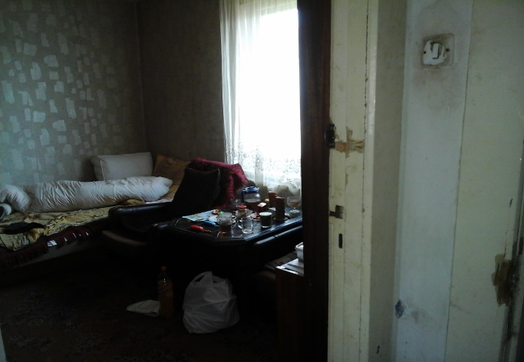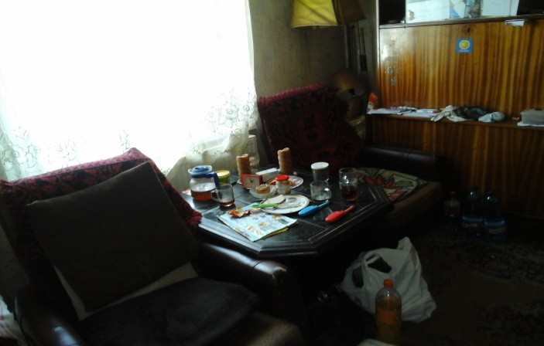

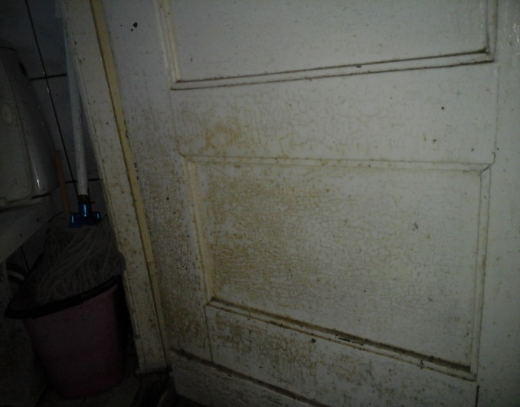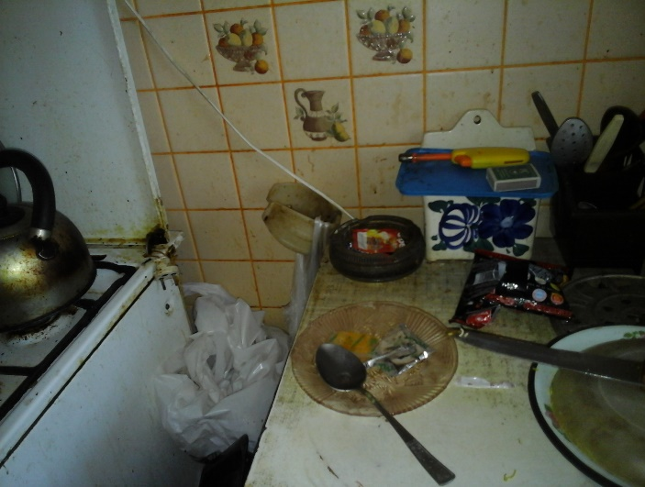

Radny Dariusz Papiernik

1. Chciałbym się zapytać na jakim etapie jest przebudowa mostka na os Parkowym i czy będzie uwzględniony przy tej przebudowie remont chodnika od ul. Rynkowej do tego mostka?
2. Drugie pytanie dotyczy obchodów 670 – lecia Miasta Mrągowa. W ubiegłym roku został powołany zespół, w którego skład wszedłem i tam proszono nas, aby zgłaszać propozycje imprez, które mogłyby się wpisać w kalendarz tych obchodów. Na każdym spotkaniu byłem i na każdym spotkaniu zgłaszałem drugą edycję Mrągowskiego Rajdu Motocykli Zabytkowych, aby umieścić to w kalendarzu imprez. Zależało nam jako Stowarzyszeniu Motocykli Zabytkowych, aby to się pojawiło. Przypomnę tylko, że jest to inicjatywa społeczna, stowarzyszenie pokazało już, że wiele dobrego robi społecznie dla mieszkańców miasta Mrągowa. Zależy nam na promocji miasta, także to było dla nas bardzo ważne. Po ostatnim mailu odnośnie tego zespołu, który dostałem od pana kierownika Mierkowskiego, przed sesją lutową tłumaczyłem kiedy, którego dnia, o której godzinie odbędzie się ten rajd i prosiłem, aby go wpisać, niestety to nie zostało wpisane. Dopiero na moją prośbę telefoniczną, ta informacja ukazała się na stronie internetowej Urzędu Miejskiego. Trudno mi to skomentować.

Drugą rzecz, którą chcę poruszyć przy tej okazji jest to, że stowarzyszenie w swojej działalności podkreślało chęć promocji i kolportowania ulotek promujących imprezy w mieście. Pod koniec marca rozmawiałem osobiście z kierownikiem i prosiłem o takie ulotki, gdzie dostałem informację, że jeszcze ulotek nie ma i dopiero będą drukowane. Poprosiłem, żeby w momencie jak tylko będą te ulotki wydrukowane, żeby nas poinformować, to chętnie będziemy je rozwozili, bez żadnej opłaty, bez żadnego zobowiązania. Takiej informacji do dnia dzisiejszego nie otrzymałem.

1. Na koniec chciałbym w imieniu mieszkańców os. Parkowego podziękować za ławeczki, jakie się pojawiły wzdłuż promenady przy „Biedronce” i za remont drogi dojazdowej do garaży przy os. Parkowym 4.

Radny Rafał Czyżewski

Miesiąc temu zapytałem Panią Burmistrz o transport osobowy, bo żeśmy procedowali uchwałę, miało być tam wdrożone, chodzi o przewoźników, którzy prowadzą transport osobowy na terenie naszego miasta, pytałem czy była kontrola w zeszłym roku, czy była kontrola w tym roku. Nie było ani w zeszłym roku, ani w tym roku. Przewoźnicy świadczą usługi, ale robią to co robią, bo mieszkańcy nie wiedzą po 22, kto jest przewoźnikiem, kto nie jest. Samochody nie są do końca oznakowane. Zapytam jeszcze raz, czy jest jakaś uchwała, którą na sesji podejmujemy, czy będzie przeprowadzona kontrola i to kontrola nie taka, że pracownik Urzędu Miejskiego pójdzie zapowie kontrolę, tylko po prostu wyrywkowo przeprowadzić kontrolę osób, które świadczą transport osobowy na terenie naszego miasta.

Radny Marian Miksza

1. Pani Burmistrz od dłuższego czasu na kortach znajdujących się w Parku Lotników Polskich za urzędem pojawiła się jakaś żółta naleciałość, mech, co to takiego jest i dlaczego z jakiego powodu, czy to będzie czyszczone?
2. Chodzi mi o amfiteatr na Placu Unii Europejskiej, w tym miejscu gromadzą się różne osoby, o różnych godzinach w nocy i w dzień i tam spożywają alkohol, używają wulgarnych słów i tak dalej i pozostawiają po sobie nieporządek w postaci puszek, stłuczonych butelek, kapsli, petów. Prosiłbym, żeby Pani Burmistrz wystąpiła do policji i zobowiązała straż miejską o częstsze kontrole tego terenu w dzień i w nocy.
3. Na całej konstrukcji amfiteatru są wulgarne napisy i w ogóle ten amfiteatr się sypie co Pani Burmistrz planuje z tym zrobić?

Radny Grzegorz Parda

1. Mieszkańcy skarżą się na niesprzątanie dróg osiedlowych po zimie, mówią że dba się o centrum miasta, natomiast drogi osiedlowe należące do miasta są zaniedbywane. Widziałem dwa tygodnie temu pojazd do zamiatania ulic jeżdżący po osiedlu, natomiast na zdjęciach widać jeszcze piasek po zimowym utrzymaniu dróg.

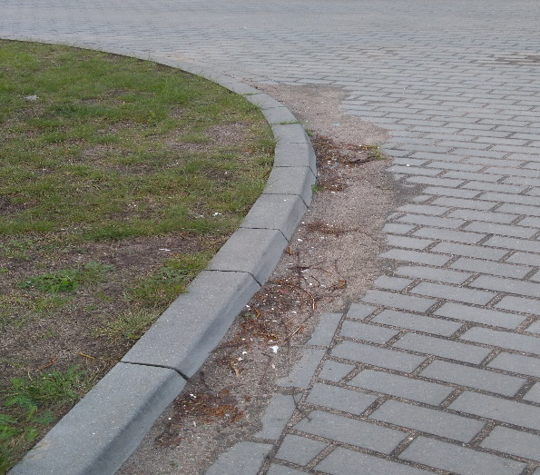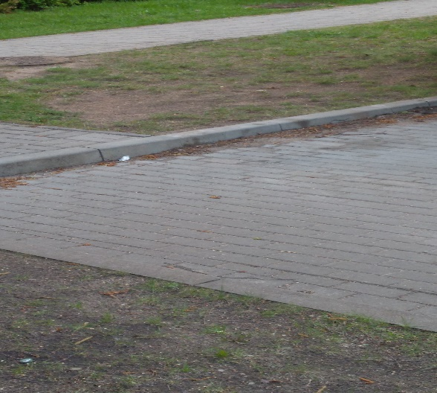

1. Czy możemy na sesjach Rady Miejskiej produkty naszych rodzimych producentów, chodzi między innymi o mleko do kawy. Wiem, że nasza mleczarnia przeznacza swoje produkty na promocję, może miasto zwróciłoby się do firmy Mlekpol o przekazanie takich produktów do Urzędu Miejskiego. W ten sposób miasto nie musiałoby płacić za produkty, a rodzima firma miałaby promocję.

Radny Leon Żbikowski

1. Tereny wokół jeziora Sołtyskie – w trybie pilnym należałoby wysłać równiarkę i udrożnić bo nie ma przejścia.
2. Przy tym jeziorku, tam gdzie są krzewy jest bardzo dużo śmieci, bardzo brzydko to wygląda, należałoby te tereny uprzątnąć.

Radny Andrzej Badurek

1. Mieszkańcy pytają i ja również się nad tym zastanawiam jak to jest z tą segregacją odpadów. Jak była poprzednia firma odbierająca odpady to jednego dnia przyjeżdżał samochód i zabierał odpady zmieszane, a potem przyjeżdżał samochód i zabierał worki, bo tu nie chodzi o segregację w pojemnikach tylko o to, co ludzie wystawiają w workach. Teraz jest tak, że samochód przyjeżdża po nieczystości zmieszane i od razu te wory też tam wrzuca. Warto byłoby się zastanowić czy to tak powinno być.
2. Do końca kwietnia miał być gotowy projekt na przebudowę ulicy Żołnierskiej, mieszkańcy pytają, więc chciałbym się dowiedzieć czy ten projekt już jest?

**Ad. Pkt 6**

**Odpowiedzi na zapytania i interpelacje radnych**

Burmistrz Miasta Otolia Siemieniec udzieliła następujących odpowiedzi:

1. (r. Kamil Wojno – turniej piłkarski) – turniej wesprzemy grantem i dodatkowo będzie udostępnione miejsce do tych rozgrywek, nie wiem czy otrzymają 6 000 zł czy mniej, bo należało to dużo wcześniej zgłosić, bo jest określona pula pieniędzy, ale jeszcze będzie i wszystko zostanie ustalone.
2. (r. Wojno – ekomarina) – nie możemy w to miejsce wziąć kogoś, kto nie ma w ogóle doświadczenia, debata na temat tego przetargu była dosyć szeroka i pewne rzeczy zostały pozmieniane. Ja wszystko rozumiem, ale z drugiej strony zależy nam, żeby ktoś kto to przejmie prowadził to profesjonalnie i żeby był w miarę wiarygodny. Można na ten temat dyskutować, po prostu jakieś doświadczenie w gastronomii oferent musi mieć.
3. (r. Czyżewski – uroczysta sesja) – nie powitano Kuratora Oświaty, proponowałabym, żeby w tej sprawie odpowiedział przewodniczący.
4. (r. Czyżewski – skarga Wojewody) – co jest wstydliwego, o jakiej uczciwości Pan mówi, co można zataić i kto zataja, może komuś to po głowie chodzi, ale w tym urzędzie nie zataja się żadnych informacji. Opublikujemy wtedy, kiedy będzie gotowa odpowiedź, nie inaczej. Proszę nie używać takich słów, które dla pracowników są wręcz obraźliwe mówiąc o uczciwości. Tyle mam do powiedzenia, nikt niczego tutaj nie ukrywa o czym radni doskonale wiedzą, a to, że Pan Bułajewski w tej chwili kiwa głową jest to dla mnie bardzo przykre.
5. (r. Miksza budynek przy ul. Wojska Polskiego 6H) – ten budynek nigdy nie był koszarami, tam było przedszkole, a wcześniej były mieszkania i normalnie mieszkały tam rodziny wojskowe. Pomijając to była kwestia taka, że były źle skonstruowane rynny. Ja proponuję, że w szczegółach odpowiemy na piśmie, bo to jest zbyt szczegółowe, mamy też zarządcę, który bardzo dobrze zna ten problem. W ogóle bardzo duży problem zaczął się od czasu jak wymieniliśmy okna na nowe. Natomiast to, że kominy są niezabezpieczone to nie jestem w stanie powiedzieć, wszystko słyszy zarządca i na pewno będzie to wyjaśnione. Jeśli chodzi o to, że źle remont był wykonany, to wykonywała to dosyć dobra firma, bo PBO i wiem, że ten zakres prac, który tam był i pod nadzorem Inspektora nadzoru był zrobiony właściwie, ale wyjaśnimy to na piśmie. W Mrągowie jest zasada, że lokatorzy dostają mieszkania wyremontowane i dobrze by było, żeby starali się ten stan utrzymać, a bywa tak, że mieszkania są dewastowana, nie mówię o tym mieszkaniu, tylko ogólnie.
6. (r. Miksza – sprawa Pani Zofii Wociechowskiej) – Pani Zofia wie gdzie urzęduję i w każdej chwili mogła do mnie przyjść, bo nigdy nikomu nie odmawiam ani rozmowy, ani spotkania. Natomiast chcę powiedzieć, że orzecznictwo w sprawie wymeldowań jest bardzo różne , niektóre mówiły, że można zawiesić postępowanie, niektóre mówiły inaczej, a powinna być odmowa. Panie nie poszły w tym kierunku, żeby nie zadrażniać sytuacji. Wojewoda zarzucił nam to, że należało odmówić wymeldowania, a nie zawieszać postępowanie, taka jest decyzja Wojewody. Natomiast radni wiedzą, że była komisja od Wojewody, która badała sprawę przemocy w rodzinie ogólnie, ale głównie pod kątem przemocy w tej rodzinie i nie stwierdzono żadnych uchybień w procedurze, która została wdrożona przez Urząd Miejski. Natomiast my nic nie zrobimy z wymeldowaniem bo jest odwołanie od wyroku naszego Sądu Rejonowego, które złożył pełnomocnik osoby tam zamieszkałej, czyli bratanka do Sądu Okręgowego i nic w tej sprawie nie możemy zrobić, bo potrzebny jest wyrok. Proszę nie podejrzewać o złą wolę kogokolwiek z nas.
7. (r. Papiernik – na jakim etapie mostek) – w dniu dzisiejszym miałam podpisać ogłoszenie o przetargu, możliwe, że już czeka na podpis. Złożyliśmy również wniosek o pozwolenie na budowę i liczymy, że w najbliższym czasie wejdziemy na tą inwestycję. Był problem powodowany tym, że część działki jest własnością kolei, gdzie wysłaliśmy pismo do Olsztyna, a oni po dwóch tygodniach wysłali nam pismo, że należy się zwrócić do Gdańska, ale już ta sprawa została załatwiona.
8. (r. Papiernik – II edycja motocykli zabytkowych) – wyjaśnialiśmy ze sobą, nie ma w tej chwili Pana Mierkowskiego, bo przebywa na urlopie, ale mogę tylko powiedzieć, że będzie ostra rozmowa w tej sprawie. Natomiast jeśli chodzi o ulotki, to bardzo chętnie, dzisiaj miałam spotkanie z producentem Pikniku Country i Wesela Bez Granic. Powiedziałam, że mamy takie stowarzyszenie, które chętnie się zaangażuje poprzez rozpropagowanie ulotek i czekamy na to, że przygotują ulotki i będę państwa prosić o pomoc w nagłaśnianiu tych imprez. Robicie bardzo dobrą robotę, pozostaje po tym niesamowite wrażenie i można za to tylko podziękować.
9. (r. Czyżewski – kontrola) – odpowiedziałam na poprzedniej sesji, że kontrole nie były przeprowadzane przez pracowników Urzędu Miejskiego, natomiast zgłaszaliśmy sytuacje, które się pojawiały do Inspekcji Ruchu Drogowego i oni reagowali. Inspekcja Ruchu Drogowego ma bardzo dobre umocowania i w takich sytuacjach może dużo zrobić. Natomiast kiedy ta uchwała wejdzie w życie, bo jest publikacja w Dzienniku Wojewody, to natychmiast Straż Miejska wdroży kontrole.
10. (r. Miksza – korty tenisowe) – jest to naleciałość pyłku od kwitnięcia topoli głównie, ale dodatkowo sprawdzimy, czy nic się tam innego nie dzieje.
11. (r. Miksza – mały amfiteatr) – występowaliśmy do Policji niejednokrotnie i nasza Straż Miejska też o tym wie, ale niestety to się dzieje czasem w godzinach wręcz po 24 i nad ranem. Jest to wielkie utrapienie. Podjęliśmy wniosek o monitoring, bo tam istnieje możliwość zamontowania kamery. Jak tylko skończymy przetargi na te nasze inwestycje, szybko również pójdzie sprawa związana z zamontowaniem kamer w tych miejscach, gdzie pozwala nam przebieg szerokopasmowego internetu w mieście. Jeśli chodzi o wulgarne napisy to jest Dyrektor CKiT, który na bieżąco powinien monitorować i usuwać, bo tego być nie powinno.
12. (r. Parda – ulice po zimie) – kilkakrotnie zwracałam uwagę Komendantowi Straży Miejskiej, jest tu zastępca Komendanta Adam Haczykowski i słyszy, zgadzam się, że centrum jest lepiej utrzymane. Będziemy egzekwować zapisy umów o oczyszczanie miasta.
13. (r. Parda – mleko) – wolę kupić prywatnie, aniżeli prosić o Mlekpol, żeby w ramach promocji nam mleko dostarczał. Zostawmy ten temat, przy okazji jakieś rozmowy wspomnę dyrektorowi o tym.
14. (r. Żbikowski – równiarka) – wyślemy równiarkę, natomiast jeziorko Sołtyskie jest we władztwie Starostwa Powiatowego, więc pójdzie do nich pismo, żeby uporządkowali tereny przyległe w granicach jeziora. Nie wiem czy to poskutkuje, ale pismo będzie.
15. (r. Badurek – segregacja odpadów) – ja nie sądzę, żeby było tak, że do jednego samochodu wrzucają worki z selektywną zbiórką i odpady zmieszane. Zupełnie inaczej by było gdyby otwierali worki i wysypywali. Worki po to są oznaczone, żeby identyfikować odpady. Niemniej jednak sprawdzimy to.
16. (r. Badurek – projekt na ul. Żołnierską) – wiem, że są jakieś perturbacje po drodze, ale nie odpowiem w tej chwili i Pan Badurek zostanie powiadomiony.

Radny Marian Miksza

1. Czy mogę poprosić Panią Zofię Wojciechowską, żeby się do Pani zgłosiła? Ja osobiści liczę i wierzę w Pani ogromne doświadczenie, życiowe i zawodowe. Nie jeden problem i nie taki poważniejszy Pani pomagała rozwiązać. Należy przerwać ten „węzeł gordyjski” bo to się nakręca jak spirala to idzie w złym kierunku.

Radny Dariusz Papiernik

Jeśli chodzi o ten mostek, czy będzie uwzględniony chodnik od ulicy Rynkowej?

Burmistrz Miasta Otolia Siemieniec

Nasze rozmowy z inspektor Panią Połeć niecały miesiąc temu były trochę inne, ale na pewno odpowiem i zobaczymy jak to będzie. Chcielibyśmy zrobić jak najwięcej, bo taka jest nasza rola, ale najważniejsze, że idą przetargi i najważniejsze żeby znaleźli się wykonawcy, bo z tym jest problem, nie na każdą inwestycję znajdują się wykonawcy.

Radny Rafał Czyżewski

Większość mieszkańców po południu pracuje i nie są w stanie, żeby przyjść na godzinę 15 na sesję, żeby uczestniczyć w tych obradach i jeżeli ktoś mi przekazuje informacje odnośnie tego planu, czy innej uchwały jest napisane, że „uczciwość wymaga”, to znaczy, że mieszkaniec Mrągowa chciał żeby tak to było odczytane i żebym nie mówił z pamięci, tylko żebym to odczytał.

Burmistrz Miasta Otolia Siemieniec

Ja się nie zdenerwowałam, tylko jest mi przykro, mnie i moim pracownikom.

Radny Kamil Wojno

Powiedziała Pani odnośnie tego przetargu, ze podmioty mogą wystąpić bez doświadczenia, to nie jest tak, ludzie teraz w czasach globalizacji prowadzą restauracje w całej Europie i są to ludzie z Polski, z Mrągowa i Pani opinia, która mówi, ze powstanie tam coś na nieodpowiednim poziomie, uważam, ze to troszeczkę za mało wiary w naszych mieszkańców i takie działanie ogranicza nam troszeczkę konkurencję i dostępność do zasobów dla mieszkańców i nie tylko dla mieszkańców.

Burmistrz Miasta Otolia Siemieniec

Pan powiedział, że prowadzą działalność zagranicą, jeżeli ktoś będzie miał jakikolwiek dokument, że prowadził taką działalność zagranicą tak samo będzie uznany, że ma doświadczenie w gastronomii, nikt takiej oferty nie odrzuci, byle tylko ktoś udokumentował.

Przewodniczący Rady Miejskiej Tadeusz Orzoł

Ja odpowiem radnemu Czyżewskiemu ale w punkcie 8 porządku, bo interpelacje składa się do Burmistrza, a nie do Przewodniczącego Rady.

**Ad. Pkt 7**

**Podjęcie uchwał w sprawie:**

1. podziału miasta Mrągowo na stałe obwody głosowania, ustalenia ich numerów, granic oraz siedzib obwodowych komisji wyborczych,

Komisje stałe Rady Miejskiej wydały pozytywną opinię dotyczącą podjęcia proponowanej uchwały.

W wyniku głosowania przy 18 głosach za i 3 głosach wstrzymujących radni podjęli proponowaną uchwałę.

**Załącznik Nr 3**

**Uchwała Nr XLIII/1/2018 w sprawie podziału miasta Mrągowo na stałe obwody głosowania, ustalenia ich numerów, granic oraz siedzib obwodowych komisji wyborczych.**

1. sprostowania oczywistej omyłki pisarskiej w Uchwale Nr XLII/13/2018 Rady Miejskiej w Mrągowie z dnia 29 marca 2018 r. dotyczącej udzielenia pomocy finansowej Powiatowi Mrągowskiemu,

Komisje stałe Rady Miejskiej wydały pozytywną opinię dotyczącą podjęcia proponowanej uchwały.

Radni w wyniku głosowania, przy 16 głosach za i 5 głosach wstrzymujących podjęli uchwałę.

**Załącznik Nr 4**

**Uchwała Nr XLIII/2/2018 w sprawie sprostowania oczywistej omyłki pisarskiej w Uchwale Nr XLII/13/2018 Rady Miejskiej w Mrągowie z dnia 29 marca 2018 r. dotyczącej udzielenia pomocy finansowej Powiatowi Mrągowskiemu.**

1. określenia sezonu kąpielowego na terenie Miasta Mrągowo w 2018 roku,

Komisje stałe Rady Miejskiej wydały pozytywną opinię dotyczącą podjęcia proponowanej uchwały.

W wyniku głosowania przy 19 głosach za i 2 głosach wstrzymujących, radni podjęli uchwałę.

**Załącznik Nr 5**

**Uchwała Nr XLIII/3/2018 w sprawie określenia sezonu kąpielowego na terenie Miasta Mrągowo w 2018 roku.**

1. powołania doraźnej Komisji Statutowej,

Komisje stałe Rady Miejskiej wydały pozytywną opinię dotyczącą podjęcia proponowanej uchwały oraz wnioskują o powołanie następujących radnych do prac w komisji doraźnej:

1. Ewa Szałachowska
2. Dariusz Papiernik
3. Edward Płocharczyk
4. Jan Fedusio
5. Bogdan Moroz
6. Kamil Wojno
7. Wiesław Kamieniecki
8. Leon Żbikowski

W wyniku głosowania uchwała została podjęta jednogłośnie.

**Załącznik Nr 6**

**Uchwała Nr XLIII/4/2018 w sprawie powołania doraźnej Komisji Statutowej.**

1. zmiany Wieloletniej Prognozy Finansowej Gminy Miasto Mrągowo na lata 2018-2025,

Komisje stałe Rady Miejskiej wydały pozytywną opinię dotyczącą podjęcia proponowanej uchwały.

Radni w wyniku głosowania, podjęli uchwałę przy 19 głosach za i 2 głosach wstrzymujących.

**Załącznik Nr 7**

**Uchwała Nr XLIII/5/2018 w sprawie zmiany Wieloletniej Prognozy Finansowej Gminy Miasto Mrągowo na lata 2018-2025.**

6) zmiany budżetu Gminy Miasto Mrągowo na rok 2018,

Komisje stałe Rady Miejskiej wydały pozytywną opinię dotyczącą podjęcia proponowanej uchwały.

Radny Bogdan Moroz

Chciałbym się zapytać o losy projektu „Przebudowa dróg na Zatorzu – Etap II ul. Słowackiego”. Projekt miał być zrobiony do końca roku.

Burmistrz Miasta Ootolia Siemieniec

Ten projekt okazał się bardzo trudny i poszłam na to co zaproponował projektant, że do 15 maja wyraziłam zgodę. Projekt okazał się trudny, ponieważ były olbrzymie problemy z deszczówką, wszystkie media jak również ocena oddziaływania na środowisko, bo przepisy są takie, że jeżeli droga ma ponad 1 kilometr długości, to musi być poddana wykonaniu całej procedury związanej z oddziaływaniem na środowisko i dlatego to wszystko się przeciąga.

Radny Stefan Zaniuk

Interesuje mnie ulica Konopnickiej, kwota jest wysoka, dlatego chciałbym znać zakres prac.

Burmistrz Miasta Otolia Siemieniec

Zakres robót to całkowita przebudowa i takie są kosztorysy, my nie jesteśmy w stanie tego zmienić, wzrosły stawki, jeżeli ktoś z państwa byłby zainteresowany, to proszę o zgłoszenie się do referatu PBI i przyjrzenie się temu kosztorysowi. Wszystko zależy od tego, jak wyjdzie przetarg.

Radny Kamil Wojno

Radny zapytał o zakres, a ja chciałbym się zapytać dlaczego właśnie ta droga, jakie są argumenty merytoryczne, żeby akurat tą drogę budować w tym okresie?

Burmistrz Miasta Otolia Siemieniec

Ta droga planowała była do przebudowy od wielu lat, ze względu na to, że gazownia chce przebudowywać gaz i dlatego ta droga, jeżeli radni uznają, żeby nie robić tej drogi, to proszę.

Radna Teresa Madanecka

Uważam, że tą drogę trzeba zrobić, bo już od kilkunastu lat mieszkańcy się domagają.

Radny Jan Fedusio

To akurat jest w moim okręgu, więc może ktoś kojarzyć, że mam tu jakąś wyjątkową siłę przebicia, czy coś takiego, to nic z tego, ale jeżeli radni uważają, że pierwsza ulica na wjeździe do Mrągowa, pomijając Zatorze wygląda tak jak wygląda i wystawia świadectwo miastu, to proszę bardzo, możecie negować jej wykonanie. Ja uważam, że tą ulicę trzeba zrobić, bo każdy kto jeździ to widzi jak ona wygląda.

Radny Kamil Wojno

Zabrałem głos dlatego, że mamy też nierozwiązany problem z ul. Wojska Polskiego Stowarzyszenia „Nasza Uliczka”, a tam płyty jomb, stojąca woda, a tu mamy jednak drogę utwardzoną. Myślę, że podobna ilość mieszkańców i jak najbardziej jestem za budową Konopnickiej, ale również przypominam, że mieszkańcy ul. Wojska Polskiego również czekają od ponad 20 lat.

Burmistrz Miasta Otolia Siemieniec

Jeżeli mówimy o „Naszej Uliczce” to prawda jest taka, że tam była dobra droga, tylko przy budowie budynków jeździł ciężki sprzęt. W tamtym miejscu zasadniczym problemem jest deszczówki, kwestia budowy przepompowni i na pewno kolejno te drogi będziemy robić. To radni decydują o tym, jakie inwestycje wykonujemy, ja interesu w tym żadnego nie mam.

Radny Edward Płocharczyk

Czy w referacie budownictwa jest jakiś zarys projektu na Zatorze i czy ewentualnie można do niego zerknąć jak to na dzień dzisiejszy projektant stworzył.

Burmistrz Miasta Otolia Siemieniec

Były dwie koncepcje i w tej Sali mieliśmy konsultacje z mieszkańcami. Myśmy mieli koncepcję lepszą, taką która byłby merytorycznie uzasadniona, ale mieszkańcy na to się nie zgodzili, żeby oddać jakiekolwiek kawałki ich działek. W związku z tym projektant już po drugiej konsultacji dostał od nas wyniki tych konsultacji i wie co ma robić. Wiemy, że inwestycja będzie wynosiła od 8 do 10 milionów zł. Będziemy ją etapować.

Radny Grzegorz Parda

Czy już wiadomo, kiedy ruszy budowa w ulicy Leśna Droga?

Burmistrz Miasta Otolia Siemieniec

W tej chwili nie mogę odpowiedzieć w połowie maja odbędzie się spotkanie i zobaczymy jakie będą decyzje. To nie jest prosta sprawa, ponieważ stary kosztorys na tylko ten odcinek wyniósł około 5 milionów, teraz trzeba przeliczyć na nowo, ale na pewno około 20% trzeba zwiększyć, więc jeszcze dodatkowy milion.

Po zakończeniu dyskusji radni w wyniku głosowania, podjęli uchwałę przy 19 głosach za i 2 głosach wstrzymujących.

**Załącznik Nr 8**

**Uchwała Nr XLIII/6/2018 w sprawie zmian w budżecie Gminy Miasto Mrągowo na 2018 rok.**

**Ad. Pkt 8**

**Wolne wnioski, informacje, oświadczenia**

Przewodniczący Rady Miejskiej Tadeusz Orzoł

Do Rady Miejskiej wpłynęły następujące pisma:

1. Klub Sportowy Baza i Towarzystwo Regatowe zapraszają na regaty o Puchar Burmistrza Miasta 5 i 6 maja.
2. Zaproszenie na występ Chóru Kamerton, 3 maja godz. 17.00 w CKiT,
3. Społeczny Komitet Ratowania Cmentarza Ewangelicko – Augsburskiego wystąpił z prośbą o ustawienie ławki na terenie wzgórza nekropolii.

Burmistrz Miasta Otolia Siemieniec

Ja też otrzymałam to pisko i po analizach musimy odpowiedzieć negatywnie, dlaczego – dlatego, że to będzie miejsce dla piwoszy, bo będą mieli gdzie posiedzieć i poleżeć. Dlatego lepiej byłoby nie stwarzać warunków dla takich procedur.

Przewodniczący Rady Miejskiej Tadeusz Orzoł

1. Zaproszenie na pielgrzymkę parlamentarzystów do Świętej Lipki 12 maja.
2. Następne pismo w sprawie rozpatrzenia sprawy związanej ze sprzedażą nieruchomości nr 214/4 i 214/3 przy ul. Towarowej w Mrągowie. Zwrócili się dwaj przedsiębiorcy, którzy są zainteresowani przystąpieniem do przetargu, aby nabyć te działki osobno, a problem polega na tym, że obydwie działki mają być sprzedane w jednym przetargu.

Burmistrz Miasta Otolia Siemieniec

Myśmy te działki sprzedawali oddzielnie, były trzy przetargi i oddzielnie te działki nie poszły więc wystąpiliśmy z uchwałą, żeby próbować sprzedać jako jedną działkę. Skoro nie było zainteresowania oddzielnie, to próbowaliśmy inaczej te działki połączyć.

Przewodniczący Rady Miejskiej Tadeusz Orzoł

1. Pismo (skarga) Pani Zofii Wojciechowskiej przesłane zostało do radnych, musimy to skierować do Komisji Rewizyjnej do rozpatrzenia.

W wyniku głosowania przy 14 głosach za i 6 głosach przeciw pismo (skarga) zostało przekazane do rozpatrzenia przez Komisję Rewizyjną.

1. Moja odpowiedź do radnego Czyżewskiego, przy wysyłaniu zaproszeń poprosiliśmy w nich o potwierdzenie uczestnictwa. Przekazano mi, że takiego uczestnictwa od Kuratorium nie przyszło. Nie znam Pana Kuratora, bo gdybym go znał to bym dopisał, niestety niektórzy robią z tego wielki problem, nawet dzwoniłem dzisiaj dwa razy, ale niestety nie mogłem się dodzwonić, chciałem przeprosić za to, że tak się stało, ale stało się tak przez nieuwagę, a nie jakoś intencjonalnie, bardzo szanujemy i Wojewodę i Kuratora.

Radny Edward Płocharczyk

Chciałbym nawiązać do pisma, które odczytał przewodniczący od dwóch przedsiębiorców, ja w tej sprawie też byłem u Pani Burmistrz z żoną jednego z tych panów, tylko nie spodziewałem się, że napiszą pismo do Rady Miejskiej. Faktycznie te działki były wcześniej wystawiane w dwóch odrębnych przetargach jako pojedyncze, niemniej jednak, kiedy przedsiębiorcy zdecydowali się rozszerzyć swoje działalności, aby nabyć grunty miejskie, procedura scalania działek była już rozpoczęta. Oni by wcześniej wystartowali, gdyby mieli taką potrzebę, a potrzeba pojawiła się dopiero teraz. Trzeba pochylić się nad tym tematem, bo to jest ważny temat.

Przewodniczący Rady Miejskiej Tadeusz Orzoł

W tym przypadku Rada nie ma mocy prawnej, jest to uprawnienie Burmistrza Miasta.

Burmistrz Miasta Otolia Siemieniec

Na pewno dobrze byłoby, żeby wcześniej nabyli, natomiast my nie mamy gwarancji, bo już niejednokrotnie bywało tak, że ktoś czekał na przetarg, a potem w ogóle do niego nie przystąpił, bywało tak, że ktoś inny szukał działki i nie wygrał przetargu. Nam zależy na tym, żeby z jednej strony sprzedawać nieruchomość, a z drugiej zależy nam na rozwoju przedsiębiorczości. Proponowałabym, żeby pierwszy przetarg doszedł do skutku, bo teraz trudno odwrócić procedury, w pierwszym przetargu nie pójdzie to może wrócimy do podziału.

Radny Kamil Wojno

Chciałbym, żeby miasto przystąpiło do projektu organizowanego przez Ministerstwo Obrony Narodowej – „Ławka Niepodległości”. Dofinansowanie jest do 80% budowę takiej multimedialnej ławki, która będzie opowiadała o historii, taka fajna nowoczesna sprawa. Myślę, że w mieście znajdziemy jakieś wyeksponowane miejsce na taką ławeczkę.

Burmistrz Miasta Otolia Siemieniec

Decyzja już została podjęta, że przystępujemy do tego projektu. Tam chyba 30 000 zł kosztuje ta ławeczka i ten temat wdrażamy.

Radny Kamil Wojno

Mamy u siebie Plac Wyzwolenia, chyba nie muszę mówić o jakie wyzwolenie chodzi i chciałbym, żeby w ramach obchodów 100–lecia Niepodległości, zmienić nazwę tego Palcu na Plac 100–lecia Niepodległości.

Burmistrz Miasta Otolia Siemieniec

Jeśli chodzi o zmianę nazwy, to w tej chwili nie odpowiem, bo trzeba najpierw sprawdzić jak zmiana wpłynęłaby na otoczenie. Trzeba byłoby wdrożyć konsultacje społeczne.

Radny Kamil Wojno

Radny Czyżewski dopytywał się o kontrole taksówek, ale ja też chciałbym prosić, a może to już zostało wykonane, żeby ta uchwała podjęta przez nas trafiła do tych korporacji, bo jak się patrzy na taksówki nic nie jest przygotowane, żeby nie było tak, że będziemy kontrolować, a jeszcze nie dostarczyliśmy treści.

Burmistrz Miasta Otolia Siemieniec

Jeden pan w imieniu chyba 6 taksówkarzy zwrócił się z prośbą o zmianę wymiaru oznakowania, który według nich jest za duży i w związku z tym robimy rozpoznanie i możliwe, że będziemy robić zmianę tej uchwały, bo nie może być zapisów, których nie da się zrealizować. Po podjęciu już tej uchwały okazało się, że w kilku miastach wprowadzono identyfikatory kierowców, po przemyśleniu uważamy, że jest to bardzo dobra sprawa, bo na zewnątrz oznakowanie pojazdu to jedno ale niekoniecznie za kierownicą może siedzieć ta osoba. Jeśli by nie było problemu z wielkością oznakowania, to byśmy już tego nie ruszali, ale skoro jest już ta sprawa to od razu zrobilibyśmy i te identyfikatory.

Radny Kamil Wojno

W sprawie Mrongoville pojawiła się informacja, że doszło do ugody i rozwiązania umowy z dotychczasowym dzierżawcą, czy coś wiadomo na ten temat, czy może jest to tylko internetowa pogłoska?

Burmistrz Miasta Otolia Siemieniec

Nic takiego nie było, oczywiście dzierżawca wystąpił z prośbą o rozwiązanie umowy, ale my uzależniamy to od wyniku przetargu.

Radny Leon Żbikowski

Chciałbym się ustosunkować do postawy Pani Zofii Wojciechowskiej, to co ta pani czyni przekracza wszelkie granice tolerancji i cierpliwości ludzkiej. Pani Wojciechowska pisze skargę za skargą. Ostatnio napisała, żeby przesłać jej dokumentację z posiedzeń Komisji Rewizyjnej. Komisja podjęła stanowisko, że nie będzie żadnych materiałów do tej Pani przesyłać, jest możliwość wglądu w dokumenty Komisji w Biurze Rady i o tym Pani Wojciechowska został poinformowana. Ponadto gdziekolwiek ta Pani napisała, wszystkie skargi uznane zostały za bezzasadne. W związku z tym Komisja w porozumieniu z Panią mecenas w oparciu o art.. 239 KPA, poinformowała Panią Wojciechowską, że w przypadku kiedy Pani Wojciechowska nadal będzie występować ze skargami, które nie wnoszą nic nowego w sprawie Komisja odstąpi od rozpatrywania skarg bez udzielenia odpowiedzi Pani Wojciechowskiej.

Bardzo mi przykro, że nasz kolega Marian wciela się w osobę Pani Wojciechowskiej, nie wiem komu to jest potrzebne, przecież wyrok Sądu jest nieprawomocny, bardzo proszę poczekajmy, nie wolno wyskakiwać, po co to burzyć, jątrzyć i tak dalej. Dziękuję bardzo.

Radny Marian Miksza

Szanowny Panie Przewodniczący Komisji Rewizyjnej znowu Pan mówi, że Marian Miksza jątrzy, co ja jątrzę? Pani Wojciechowska szuka pomocy, dlatego dzisiaj poprosiłem Panią Burmistrz, żeby zaprosiła tą panią, żeby ten „węzeł gordyjski” przerwać, czy Pan nie słyszał co mówiłem? Mam nadzieję, że Pan słyszał. Moje prywatne zdanie jest takie, że podziwiam Panią Wojciechowską, że pomimo, że jej prywatne mieszkanie jest zdewastowane, że tam nie może wejść, sprawca przemocy Marcin L. zaprasza kiedy chce, kogo chce, tam można przyjść o każdej porze dnia i nocy. Czy Pan Przewodniczący Komisji Rewizyjnej chciałby w takim mieszkaniu mieszkać, które jest dewastowane i niszczone? Mało tego, kiedyś to mieszkanie zostanie podpalone. Trzeba tą kobietę zrozumieć, ja ją rozumiem, skoro Pan Przewodniczący jej nie rozumie, to nie mój problem.

Radny Sejmiku Samorządowego Stanisław Bułajewski

Może dzisiaj nie zabierałbym głosu, gdybym mógł głos zabrać wczoraj. Troszeczkę taka dziwna sytuacja mnie zaskoczyła. Ja rozumiem konwencję uroczystej sesji, ale to delikatnie mówiąc nietakt, że goście, którzy nie zabraliby zbyt wiele czasu nie mieli możliwości zabrania głosu. Ja dostałem specjalne pełnomocnictwo od Marszałka Województwa, bo reprezentować go na uroczystej sesji. Miałem wspaniały prezent do przekazania Pani Burmistrz, moim zdaniem fajny taki ryngraf z herbem samorządu województwa datowany na wczoraj. Pan Przewodniczący uniemożliwił mi przekazanie tego prezentu od Marszałka. To nie jest tak, że Bułajewski się czepia i on chce zabierać głos, ja po prostu reprezentowałem Marszałka i chciałem, żeby umożliwiono przekazanie mi tego. Chyba to pierwszy raz w historii się zdarzy, jutro zwrócę Marszałkowi to co miałem wręczyć wczoraj, bo dzisiaj to już nie ma sensu. Mam nadzieję Panie Przewodniczący i Pani Burmistrz, że to jest pierwsza i ostatnia tego typu wpadka. Pani Burmistrz też mówiła, że tu Pan Przewodniczący decyduje, ale nie może tak być, no nie, na dzisiaj nie mam pełnomocnictwa Pana Marszałka, nie będę robił czegoś takiego, bo Pani Burmistrz nawet zabrania mi kiwania głową. Prosiłbym nie zabraniać, ja mogę wyrażać swoje niezadowolenie przez kiwanie głową, naprawdę, musi Pani wytrzymać, jest Pani Burmistrzem, musi mieć Pani twardą skórę, musi Pani wytrzymać, także jak kiwam głową nie aprobując jakiegoś Pani zdania więc naprawdę prosiłbym. To jedna sprawa, a więc jutro zwracam to Marszałkowi.

Druga sprawa tutaj tylko tak przemknęła, jak państwo wiecie jeżeli chodzi o te moje zaangażowanie w imieniu mieszkańców ulicy Oficerskiej – plan zagospodarowania przestrzennego, to miał być rewelacyjny plan, ten plan miał nie mieć żadnych wad. Ja pragnę państwu przypomnieć, że to już jest trzeci plan, który został zakwestionowany przez Wojewodę w ostatnim półtora roku, Pani Burmistrz coś tu się dzieje niedobrego, coś trzeba z tym zrobić, w tej chwili skargę wniósł Wojewoda na ostatni plan zagospodarowania przestrzennego dla śródmieścia, gdzie Pani Czułado, już mniejsza o moją osobę, bo nie jestem wybitnym ekspertem, jeśli chodzi o zagospodarowanie przestrzenne, ale Pani Czułado coś tutaj znaczy, została zlekceważona. Wojewoda w skardze zmasakrował ten plan, prawdopodobnie sąd stwierdzi nieważność tego planu, być może Pan Wrzosek za bardzo się nudzi, niech Pani pomyśli naprawdę, żeby on przestał prowadzić tą działalność gospodarczą, bo zbyt wiele błędów popełnianych jest w krótkim czasie. Wojewoda wystąpił o uchylenie planu, plan już raz został uchylony, druga sprawa plan dotyczący tych nieruchomości obok jeziora Juno – Wojewoda stwierdził nieważność planu w części, ktoś powie nieistotnej części – bardzo istotnej części i teraz trzecia sytuacja, gdzie była prośba sprawdźmy jeszcze raz, poprawmy błędy, wyłóżmy jeszcze raz do wglądu, plan wróci będzie uchwalony będzie ok, natomiast teraz mamy problemy.

Trzecia sprawa, której bym nie poruszył, ale ja skierowałem pismo do Pani Burmistrz do wiadomości Przewodniczący Rady Miejskiej i radni Rady Miasta Mrągowa odnośnie okręgów wyborczych, to był taki głos nie tylko mój, ale wielu mieszkańców miasta, wielu, którzy chcieliby tworzyć małe komitety wyborcze, ale te komitety wyborcze nie mają racji bytu przy podziale miasta na trzy okręgi wyborcze. Wiemy, że trzy okręgi wyborcze sprzyjają dużym komitetom wyborczym, a takim największym komitetem wyborczym, który ma tu swoją reprezentację jest Mrągowska Wspólnota Samorządowa i to ma krótkie nogi, szkoda że te małe komitety podkłada im się nogę i nie doszło do podziału okręgów, gdzie tutaj była propozycja radnego Moroza, jak pamiętam. Było możliwe dokonanie podziału miasta na cztery okręgi wyborcze, szkoda. Ja bym prosił, żeby dostarczyć kopię tego pisma, zresztą na które do dnia dzisiejszego nie otrzymałem żadnej odpowiedzi, a minęło już chyba półtora miesiąca, żeby radni mogli się zapoznać z takim moim poglądem na ten temat i poglądem mieszkańców.

Ostatnia dzisiaj też była poruszana ta kwestia 600 ja bardzo się cieszę, że w końcu doszło do zawarcia porozumienie, że w końcu Pan Przewodniczący i Pani Burmistrz już nie upierali się przy tej koncepcji modernizacji tej drogi od przejazdu kolejowego, bo ja mówiłem, Pani Burmistrz też słyszała co mówił Dyrektor Wojewódzkiego Zarządu Dróg, że technicznie jest to niemożliwe, no może 150 metrów udałoby się tam zrobić, cieszę się, że uparcie nie brnęliśmy dalej jako miasto. Samorząd województwa na sesji wtorkowej tak można powiedzieć kolokwialnie przyklepał tą kwotę, szkoda, że tak późno bo naprawdę można było wcześniej, te półtora kilometra, tak jak Pani wie wycena jest na 8 milionów no niestety w tej kwocie się nie zmieścimy, będzie to może 14 milionów czy 16 milionów złotych, ale cieszę się, że w końcu doszło do zawarcia tego porozumienia.

I ostatnia uwaga, gdzie wypowiadała się Pani na temat tego postępowania administracyjnego w sprawie wymeldowania tej osoby, ja bym prosił, żeby tych informacji z postępowania administracyjnego nie ujawniać, bo one można powiedzieć, że są tajne, nie, a więc jakby bardzo oszczędnie dotykać tego tematu, bo tu jest ta kontrola instancyjna, więc organ odwoławczy jakim jest Wojewoda rozpoznaje to, a tutaj nam nic do tego, tu radny Miksza miał do tego prawo w imieniu mieszkanki przedstawić ten temat, a więc to jest inna sytuacja, ona wyraziła zgodę na ujawnienie, ale tutaj ze strony Pani Burmistrz trzeba uważać, to tylko tyle.

Burmistrz Miasta Otolia Siemieniec

Informacja jaka się ukazała na temat drogi nr 600 to, to, że ktoś załatwił 8 milionów, ja podam informację, bo uważam, że to jest nieprawda, bo można było zrobić pierwszy odcinek, mam na to dokumenty i od projektanta, tylko tam było 250 metrów bieżących, oczywiście była możliwość przeprojektowania, bo głownie chodziło o deszczówkę, bo punkt, gdzie z jednej strony mogła spływać deszczówka w stronę Olsztyńskiej, a z drugiej strony w stronę Przemysłowej, pozwalał na takie rozwiązanie, gdyby to było na etapie projektowania, żeby zwiększyć długość tego pierwszego odcinka i tu chodzi o to, że wcześniej nie można było czegokolwiek zrobić z tego powodu, że Urząd Marszałkowski nie miał pieniędzy i dopiero te pieniądze się znalazły po przeniesieniu z innych zadań. W tej konkretnej sytuacji doszliśmy do wniosku, że skoro mamy dać milion złotych to zróbmy dłuższy odcinek tej drogi i dlatego poszliśmy w tamtym kierunku, ale nie można powiedzieć, że nie dało się zrobić od ulicy Olsztyńskiej. Na to wszystko są dokumenty. Rozmawiałam z Panem Marszałkiem i występujemy, żeby dalszy ciąg inwestycji był uwzględniony w projekcie budżetu na 2019 rok. Myśmy podjęli działania po spotkaniu w 2015 roku z dyrektorem Królikowskim, przy których uzgodnieniach był obecny ówczesny przewodniczący Rady Sejmiku czyli Pan Osiecki, że jeżeli przejmiemy odcinek drogi wojewódzkiej od skrzyżowania przy Policji do ronda w drodze 59, to wówczas zostaną podjęte działania przygotowujące inwestycję do realizacji. Myśmy zmienili kategorię tej drogi i ją przejęliśmy, ale okazało się, ze w budżecie Marszałkowskim wciąż brakowało środków. Ja zwracałam się z pismem do wszystkich naszych radnych sejmiku z prośbą o pomoc, żeby wprowadzić tą drogę do realizacji. Z tego co Pan Osiecki mi przekazał, że się umawiał z pozostałymi dwoma panami, ale jak przyszło do spotkania to był sam. Nie wiem jaka jest prawda, ja już wnikać w to nie będę, ale mówię głośno, że tak było, taką informację uzyskałam. Więc będzie nam bardzo zależało, żeby dalszy odcinek był wprowadzony do budżetu 2019.

Przewodniczący Rady Miejskiej Tadeusz Orzoł

Plan uroczystej sesji był tak ułożony, że nie przewidywał żadnych wystąpień w związku z tym, żeby to sprawnie poszło. Byli z innych samorządów goście mieli różne prezenty, przekazali je wszystkie albo na górze, albo po tej informacji. Tak to się odbyło. Pan mówi, że już dzisiaj, że nie ma upoważnienia, no trudno przeżyjemy.

Jeśli chodzi o zmianę okręgów, gdybyśmy je zmienili, tak jak zaproponował radny Moroz, musielibyśmy zmienić obwody głosowania, to byłoby tak, że Ci którzy mają swój obwód w CKiT, mieliby głosować w SANEPIDZIE. Dopiero wtedy zrobilibyśmy zamieszanie, bo gdyby ktoś przyszedł do CKiT zagłosować a okazałoby się, że ma głosować w SANEPIDZIE to poszedłby do domu w ogóle nie głosując. W związku z tym zrobiliśmy najprościej jak może być, kiedyś takie okręgi były i chcieliśmy dokonać jak najmniej zmian, żeby ludzie mogli spokojnie iść do wyborów.

Ja mogę jedynie apelować do radnego, żeby postarał się o wprowadzenie całego zadania do procedowania, bo tym trzeba się zainteresować.

Burmistrz Miasta Otolia Siemieniec

Jeśli chodzi o pana Wrzoska, to planistą i inspektorem do spraw planowania przestrzennego jest Pan Kamil Rozberg, natomiast Kierownik Referatu jest wyłączony z pewnych procedur, których przepisowo nie może wykonywać ze względu na to, że ma prywatną działalność, którą formalnie zgłosił. Nie ma takich przepisów, o których Pan mówi.

Przewodniczący Rady Miejskiej Tadeusz Orzoł

Plan zagospodarowania przestrzennego śródmieścia został ogłoszony w Dzienniku Urzędowym Województwa Warmińsko – Mazurskiego i on wczoraj czy dzisiaj wszedł w życie.

Radny Kamil Wojno

Jeśli chodzi o pismo Pana Bułajewskiego, to udało mi się je odnaleźć, mamy je na mailu 30 marca, ale to było już po sesji, praktycznie wtedy straciło ono ważność.

Jeśli chodzi o wszystkie zawirowania odnośnie planu doprowadziły do tego, że uchwaliliśmy plan przez który na przykład lodziarnia „Małgosia” nie może postawić tego fajnego obiektu na tych miejscach parkingowych.

Burmistrz Miasta Otolia Siemieniec

Odnośnie tego terenu, o którym radny mówi, wytyczne dał konserwator zabytków i nic nie mieliśmy do powiedzenia. Całe śródmieście jest w ochronie konserwatorskiej.

Radna Teresa Madanecka

Chciałam powiedzieć Panu Bułajewskiemu, że bardzo się dziwię, że Pan się tak zachowuje, bo jeżeli Pan reprezentował Pana Marszałka, no to chyba wystarczyłoby podejść do Pani Burmistrz i przekazać. Nie wiem z czego robi Pan problem, naprawdę nie wypada, żeby tak się Pan zachowywał.

**Ad. Pkt 9**

**Zamknięcie posiedzenia.**

Przewodniczący Rady Miejskiej Tadeusz Orzoł podziękował zebranym za przybycie i o godzinie 18.00 zamknął obrady XLIII sesji Rady Miejskiej w dniu 26 kwietnia 2018 roku.

Na tym protokół zakończono.

Protokołowała:

Małgorzata Tomaszewska